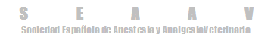



FORMATO [ ] COMUNICACIÓN ORAL [ ] PÓSTER
DATOS DEL TRABAJO
Título:
Autor/es: Apellido, Nombre¹, Apellido, Nombre²
Centro de trabajo: 1. Hospital Veterinario XXXX; 2. Departamento de Medicina, XXXX
Provincia:
Correo Electrónico:
Trabajo:

Para estudios experimentales, por favor incluir el Código Comité de Ética:
Para estudios clínicos, adjuntar cuando sea necesario el consentimiento informado.
“Yo,………………………….., nacido en ………… el día …….. de ………… de…………. declaro que mi experiencia y mi curriculum cumple los requisitos para optar al premio Nacho Cruz, en el caso de que esta comunicación libre sea aceptada por la Comité Científico de la SEAAV.
En ……………., a ……………………..
Firmado.

